Социокультурный проект «ОДИНОЧЕСТВУ-НЕТ!»
Государственное учреждение культуры
«Вилейский районный Центр культуры»
отдела идеологической работы, культуры и по делам молодёжи
Вилейского райисполкома ищет спонсоров

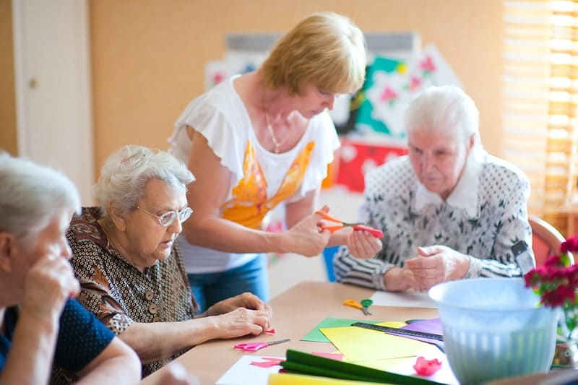 | 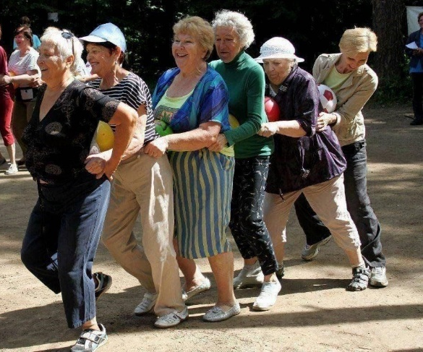

- Наименование проекта: Социокультурный проект «ОДИНОЧЕСТВУ-НЕТ!»
- Срок реализации проекта: 2025-2026 гг.
- Организация – заявитель, предлагающая проект: Государственное учреждение культуры «Вилейский районный Центр культуры»
- Цель проекта: содействие адаптации людей пожилого возраста, особенно проживающих в малонаселенных и отдаленных населенных пунктах через организацию содержательного досуга, сохранение активной жизненной позиции, реализация информационных потребностей людей пожилого возраста, их социализация, личностное развитие и общение.
- Задачи, планируемые к выполнению в рамках реализации проекта:
- создать передвижной клуб «АБЛОКІ»
- организовать людям пожилого возраста содержательный досуг через
проведение различных культурно-досуговых мероприятий;
- сохранить полезную социальную активность пожилых граждан
- Целевая группа: пожилые люди, проживающие в малонаселенных и отдаленных сельских населенных пунктах Вилейского района
- Краткое описание мероприятий в рамках проекта:
Деятельность проекта «Одиночеству-нет!» для людей пожилого возраста направлена на решение проблемы одиночества и организации их досуга с помощью проведения досуговых мероприятий, мероприятий по укреплению здоровья, творческих мастер-классов и культурно-просветительских мероприятий в рамках мобильного клуба «АБЛОКІ». Выездные мероприятия будут проходить не реже одного раза в месяц. При проведении мероприятий люди пожилого возраста будут иметь возможность общения, примут участие в выставках и конкурсах, могут послушать концерт, поучаствовать в интеллектуальных программах, встретиться с интересными людьми, узнать о методах оздоровления организма, приобрести литературу, просмотреть журналы и почитать газеты, на мастер-классах познакомиться с различными видами творчества и получить возможность изготовить самостоятельно творческие работы.
- Общий объём финансирования (в долларах США) – 2715, 00 $
Средства донора | 1310,00 $
- Место реализации проекта: Республика Беларусь, Минская область, сельские населенные пункты Вилейского района
- Контактное лицо: Скуратович Жанна Григорьевна, методист
ГУК «Вилейский районный Центр культуры», 80177156077, cks@vileyka.gov.by

Будем рады сотрудничеству!

The State Institution of Culture «Vileyka regional Center of Culture» looking for a sponsor for our humanitarian project

- Name of the project: Project «Say No to Loneliness»
- The term of the project: 2025-2026
3.The applicant organization proposing the project: The State Institution of Culture «Vileyka regional Center of Culture»
- The goals of the project: facilitating the adaptation of elderly people, especially those living in sparsely populated and remote settlements through the organization of meaningful leisure activities, maintaining an active lifestyle, realizing the information needs of elderly people, their socialization, personal development and communication.
- Tasks planned for implementation in the framework of the project:
- to create a mobile leisure club "ABLOKI"
- to organize meaningful leisure activities for the elderly through various cultural and leisure activities;
- to preserve the useful social activity of elderly people
- Target group: elderly people living in sparsely populated and remote rural settlements of Vileysky district
- Brief description of the project activities:
The activities of the project for the elderly people are aimed at solving the problem of loneliness through leisure activities, health promotion activities, creative workshops and cultural and educational events within the framework of the ABLOKI mobile club. Field events will be held at least once a month. During the events, elderly people can listen to a concert, participate in intellectual programs, meet interesting people, learn about methods of improving the body, purchase literature, browse magazines and read newspapers, discover various forms of creativity at master classes and get the opportunity to produce creative works on their own, will have the opportunity to communicate, will participate in exhibitions and competitions.
- Total amount of financing (in US dollars) - 2715, 00 $
Donor funds | 1310,00 $
- Location of the project: The Republic of Belarus, Minsk Region, Vileyka District
- Contact person: Skuratovich Zanna, counselor The State Institution of Culture «Vileyka regional Center of Culture», 80177156077, cks@vileyka.gov.by

We look forward to collaborating!

